Manual do usuário
Sistema AVIPfit
Versão 1.0 aprovada
18 de outubro, 2019
Sumário
1. Introdução 4
1.1 Finalidade 4
1.2 Público-alvo e sugestões de leitura 4
1.3 Escopo do produto 4
1.4 Referências 4
2. Descrição geral 5
2.1 Perspectiva do produto 5
2.2 Funções do produto 5
2.3 Classes e características do usuário 6
2.4 Ambiente operacional 6
3. Documentação do usuário 7
3.1 Login, recuperação de senha e logout 7
3.1.1 Login 7
3.1.2 Recuperação de senha 8
3.1.3 Logout 8
3.2 Cadastros 8
3.2.1 Cadastro de aluno 8
3.2.2 Cadastro de colaborador 9
3.2.3 Cadastro de exercício 9
3.2.4 Cadastro de filial 10
3.2.5 Cadastro de parceiro 10
3.2.6 Cadastro de treinamento 11
3.3 Agendamentos 11
3.3.1 Agenda de eventos 11
3.3.2 Agendamento de aula experimental 12
3.3.3 Agendamento de avaliação física 12
3.3.4 Gerenciar agendamentos 13
3.4 Depoimentos 13
3.4.1 Criação de depoimentos 13
3.4.2 Gerenciar depoimentos 13
3.5 Mensalidades 14
3.5.1 Atualização de status de mensalidades 14
3.6 Avaliação física 14
3.6.1 Criação de avaliação física 14
3.6.2 Visualização de gráficos de progresso 15
3.7 Relatório institucional 15
3.7.1 Visualização de relatório institucional 15
3.8 Ajuda 15
3.8.1 Contatar suporte 15
3.8.2 Visualização de manuais 16
3.8.3 Gerenciar tickets 16
3.8.4 Upload de manuais 16
3.9 Backup e restore 17
3.9.1 Execução de backup 17
3.9.2 Execução de restore 17

Histórico de Revisão
Nome | Data | Motivo para alterações | Versão
Equipe de desenvolvimento | 11/10/2019 | Versão original | 1.0

Introdução

Finalidade
Descrever as instruções para a execução das operações do sistema AVIPfit release 1.0.

Público-alvo e sugestões de leitura
Este documento é direcionado aos usuários do sistema AVIPfit e abrange as instruções para a execução das funcionalidades disponíveis. Na seção “documentação do usuário”, a descrição das ações determinar-se-á por recursos do sistema.

Escopo do produto
O sistema AVIPfit assiste ao gerenciamento administrativo e marketing organizacional do studio AVIPfit - Treinamento e Saúde estabelecendo o controle, monitoramento e sincronização do fluxo de dados; integração dos processos internos com a finalidade de prover assistência aos diversos níveis e funções organizacionais e redirecionamento do enfoque centralizado em atividades de nível operacional à ênfase para as atividades de nível estratégico, articulando a visibilidade almejada no mercado de atuação e vantagens competitivas. A aplicação web faculta a visualização de informações institucionais (filiais e parceiros), depoimentos e o agendamento de aulas experimentais ao público externo e viabiliza o contato remoto com alunos por meio da disponibilização de treinamentos e exercícios físicos com vídeos explicativos, agendamento online de avaliações físicas e recurso com representação gráfica de resultados de avaliações antropométricas para a análise de progresso dos alunos. O sistema, portanto, enuncia a otimização dos processos aos administradores e colaboradores do studio, proporcionando agilidade ao desempenho das atividades e segurança ao armazenamento de registros.

Referências
Este manual do usuário correlaciona-se à Tegon, Bruna Caroline; Loureiro, Daniel Mestre; Neves, Renan Costa, Otimização Organizacional com Apoio de Sistemas de Informação – AVIPfit Treinamento e Saúde, Trabalho de Conclusão de Curso (graduação em Sistemas de Informação) – Centro Universitário Salesiano de São Paulo, 2019 e referencia-se à aplicação web https://www.avipfit.com.

Descrição geral

Perspectiva do produto
O sistema AVIPfit especifica-se como um produto independente.

Funções do produto
O sistema AVIPfit abrange as seguintes funcionalidades:
- Login, recuperação de senha e logout;
- Cadastros;
  - Aluno;
  - Colaborador;
  - Exercício;
  - Filial;
  - Parceiro;
  - Treinamento;
- Agendamentos;
  - Agenda de eventos;
  - Agendamento de aula experimental;
  - Agendamento de avaliação física;
  - Gerenciar agendamentos;
- Depoimentos;
- Mensalidades;
- Avaliação física;
- Relatório institucional;
- Ajuda;
  - Suporte;
  - Manuais;
- Backup e restore.

Classes e características do usuário
As classes de usuários são distinguidas com base no subconjunto de funções do produto e níveis de privilégio:
- Administrador: proprietário da organização com permissão à totalidade de operações do sistema. Login, recuperação de senha e logout, cadastros de aluno, colaborador, exercício, filial e treinamento, criação e gerenciamento de eventos, gerenciamento de depoimentos, atualização de mensalidades, criação de avaliação física, acesso ao relatório institucional, contato com suporte e visualização de manuais;
- Analista: gerencia a segurança do sistema e efetua o cadastro de administradores (não manipula ações ao escopo de operações organizacionais, corroborando às ações de suporte e manutenção do sistema, define-se pela equipe de desenvolvimento). Login, recuperação de senha e logout, acesso aos tickets e upload de manuais, backup e restore;
- Cliente da organização
  - Aluno AVIPfit: login, recuperação de senha e logout, agendamento de avaliação física, visualização de avaliação física, treinamento com exercícios associados, visualização de filiais e parceiros, visualização e escrita de depoimentos, contato com suporte e visualização de manuais;
  - Público externo (indivíduos interessados à contratação do serviço da organização): agendamento de aula experimental e visualização de depoimentos, filiais e parceiros;
- Colaborador (professor ou recepcionista da organização): login, recuperação de senha e logout, cadastros de aluno, exercício e treinamento, criação e gerenciamento de eventos, atualização de mensalidades, visualização de depoimentos, filiais e parceiros, criação de avaliação física, contato com suporte e visualização de manuais.

Ambiente operacional
O sistema web AVIPfit deve ser usado nos navegadores Google Chrome (versão 77.0.3865.120 ou posterior) ou Mozilla Firefox (versão 69.0.3 ou posterior).

Documentação do usuário
Esta seção está organizada por funções do sistema.

Login, recuperação de senha e logout

Login
Acessar o link https://www.avipfit.com, mover o mouse sobre o menu lateral retrátil à esquerda, preencher os campos e-mail e senha corretamente e clicar em login.
Acessos permissíveis: administrador, analista, colaborador e aluno.
Ilustração 1 Opção de login no menu lateral

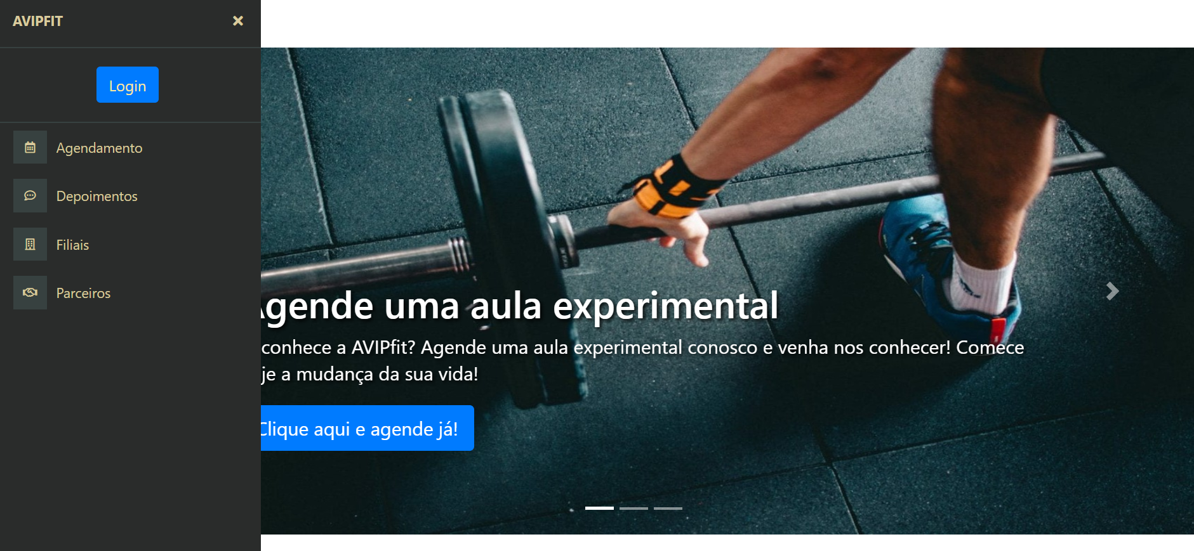

Ilustração 2 Login

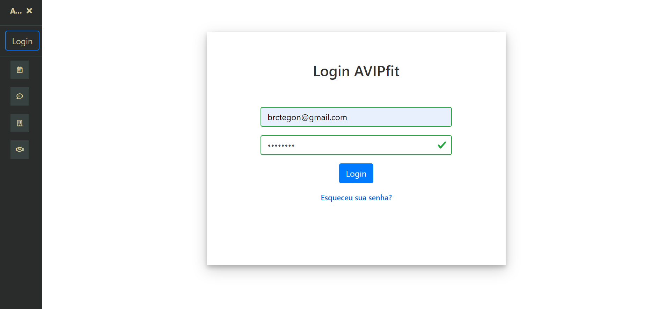

Recuperação de senha
Acessar o link https://www.avipfit.com, clicar em “Esqueceu sua senha?”, preencher o campo e-mail com um endereço de e-mail cadastrado no sistema AVIPfit e clicar em enviar. Acessar a caixa de entrada do e-mail informado, buscar e-mail “Recuperação de senha AVIPfit” e clicar no link para redefinição de senha. Preencher os campos nova senha e confirme a senha e clicar em salvar. O link para redefinição de senha possui prazo de expiração de vinte e quatro (24) horas e, após a modificação da senha, não será válido para reúso.
Acessos permissíveis: administrador, analista, colaborador e aluno.

Logout
Efetuar o login, mover o mouse sobre o menu lateral retrátil à esquerda e clicar em logout.
Acessos permissíveis: administrador, analista, colaborador e aluno.

Cadastros

Cadastro de aluno
Efetuar o login, mover o mouse sobre o menu lateral retrátil à esquerda, clicar em cadastros e em aluno.
Acessos permissíveis: administrador e colaborador.

Adição de aluno: clicar em novo, preencher os campos obrigatórios e clicar em salvar.

Edição de aluno: buscar por nome do aluno na barra de pesquisa, clicar no ícone de lápis (editar) da coluna ações, modificar a informação desejada e clicar em salvar.

Inativação de aluno: buscar por nome do aluno na barra de pesquisa, clicar no ícone de lixeira (excluir) da coluna ações e clicar em “Ok” na mensagem de confirmação de remoção.

Cadastro de colaborador
Efetuar o login, mover o mouse sobre o menu lateral retrátil à esquerda, clicar em cadastros e em colaborador.
Acesso permissível: administrador.

Adição de colaborador: clicar em novo, preencher os campos obrigatórios e clicar em salvar.

Edição de colaborador: buscar por nome do colaborador na barra de pesquisa, clicar no ícone de lápis (editar) da coluna ações, modificar a informação desejada e clicar em salvar.

Remoção de colaborador: buscar por nome do colaborador na barra de pesquisa, clicar no ícone de lixeira (excluir) da coluna ações e clicar em “Ok” na mensagem de confirmação de remoção.

Cadastro de exercício
Efetuar o login, mover o mouse sobre o menu lateral retrátil à esquerda, clicar em cadastros e em exercício.
Acessos permissíveis: administrador e colaborador.

Adição de exercício: clicar em novo, preencher os campos obrigatórios e clicar em salvar.

Edição de exercício: buscar por denominação do exercício na barra de pesquisa, clicar no ícone de lápis (editar) da coluna ações, modificar a informação desejada e clicar em salvar.

Remoção de exercício: buscar por denominação do exercício na barra de pesquisa, clicar no ícone de lixeira (excluir) da coluna ações e clicar em “Ok” na mensagem de confirmação de remoção.

Cadastro de filial
Efetuar o login, mover o mouse sobre o menu lateral retrátil à esquerda, clicar em cadastros e em filial.
Acesso permissível: administrador.

Adição de filial: clicar em novo, preencher os campos obrigatórios e clicar em salvar.

Edição de filial: buscar por endereço da filial na barra de pesquisa, clicar no ícone de lápis (editar) da coluna ações, modificar a informação desejada e clicar em salvar.

Remoção de filial: buscar por endereço da filial na barra de pesquisa, clicar no ícone de lixeira (excluir) da coluna ações e clicar em “Ok” na mensagem de confirmação de remoção. O sistema AVIPfit não removerá filiais que contenham administradores, colaboradores ou alunos associados.

Cadastro de parceiro
Efetuar o login, mover o mouse sobre o menu lateral retrátil à esquerda, clicar em parceiros.
Acesso permissível: administrador.

Adição de parceiro: clicar em novo, preencher os campos obrigatórios e clicar em salvar.

Edição de parceiro: clicar no botão editar, modificar a informação desejada e clicar em salvar.

Remoção de parceiro: clicar no botão excluir e clicar em “Ok” na mensagem de confirmação de remoção.

Cadastro de treinamento
Efetuar o login, mover o mouse sobre o menu lateral retrátil à esquerda, clicar em cadastros e em treinamento.
Acessos permissíveis: administrador e colaborador.

Adição de treinamento: clicar em novo, preencher o campo obrigatório e clicar em salvar.

Edição de treinamento: buscar por denominação do treinamento na barra de pesquisa, clicar no ícone de lápis (editar) da coluna ações, modificar a informação desejada e clicar em salvar.

Remoção de treinamento: buscar por denominação do treinamento na barra de pesquisa, clicar no ícone de lixeira (excluir) da coluna ações e clicar em “Ok” na mensagem de confirmação de remoção. O sistema AVIPfit desassociará o treinamento dos cadastros de alunos após a remoção.

Agendamentos

Agenda de eventos
Efetuar o login, mover o mouse sobre o menu lateral retrátil à esquerda, clicar em agendamentos e em agenda de eventos.
Acessos permissíveis: administrador e colaborador.

Adição de evento: clicar em novo, preencher os campos obrigatórios e clicar em salvar. Os usuários permissíveis adicionarão eventos direcionados à filial em que estão cadastrados e o sistema AVIPfit evitará o conflito de agendamento de eventos das filiais.

Edição de evento: buscar por tipo de evento (aula experimental ou avaliação física), dia da semana, horário, endereço da filial ou nome do professor(a) que efetuou o cadastro na barra de pesquisa, clicar no ícone de lápis (editar) da coluna ações, modificar a informação desejada e clicar em salvar.

Remoção de evento: buscar por tipo de evento (aula experimental ou avaliação física), dia da semana, horário, endereço da filial ou nome do professor(a) que efetuou o cadastro na barra de pesquisa, clicar no ícone de lixeira (excluir) da coluna ações e clicar em “Ok” na mensagem de confirmação de remoção. O sistema AVIPfit não removerá os agendamentos aprovados após a remoção do evento, o cancelamento dos agendamentos aprovados será efetuado individualmente no módulo gerenciar agendamentos.

Agendamento de aula experimental
Acessar o link https://www.avipfit.com, mover o mouse sobre o menu lateral retrátil à esquerda, clicar em agendamento, preencher os campos obrigatórios e clicar em salvar. O sistema AVIPfit enviará notificações ao e-mail do solicitante informando sobre o registro (aguardando aprovação) e a confirmação (aprovação / cancelamento) do agendamento de aula experimental. O sistema AVIPfit evita a duplicidade de agendamentos de aula experimental, todavia, não há limite de agendamentos de aula experimental para o dia da semana e horário disponibilizados pelo administrador ou colaborador, a quantidade de agendamentos dependerá das aprovações de administradores e colaboradores das filiais.
Acesso permissível: público externo.

Agendamento de avaliação física
Efetuar o login, mover o mouse sobre o menu lateral retrátil à esquerda, clicar em agendamento e em novo, preencher os campos obrigatórios e clicar em salvar. O sistema AVIPfit enviará notificações ao e-mail do solicitante informando sobre o registro (aguardando aprovação) e a confirmação (aprovação / cancelamento) do agendamento de avaliação física. O sistema AVIPfit evita a duplicidade de agendamentos de avaliação física, todavia, não há limite de agendamentos de avaliação física para o dia da semana e horário disponibilizados pelo administrador ou colaborador, a quantidade de agendamentos dependerá das aprovações de administradores e colaboradores das filiais.
Acesso permissível: aluno.

Gerenciar agendamentos
Efetuar o login, mover o mouse sobre o menu lateral retrátil à esquerda, clicar em agendamentos e em gerenciar agendamentos. Buscar por tipo de evento (aula experimental ou avaliação física), endereço da filial, nome do aluno(a) que efetuou o agendamento ou status (aguardando aprovação / aprovado) na barra de pesquisa, clicar no ícone de olho (visualizar) da coluna detalhes, aprovar ou cancelar (aprovisionando descrição do cancelamento) o agendamento e clicar em salvar. Os agendamentos cancelados serão removidos da página de gerenciamento.
Acessos permissíveis: administrador e colaborador.

Depoimentos

Criação de depoimentos
Efetuar o login, mover o mouse sobre o menu lateral retrátil à esquerda, clicar em depoimentos e em novo, preencher o campo obrigatório e clicar em salvar.
Acesso permissível: aluno.

Gerenciar depoimentos
Efetuar o login, mover o mouse sobre o menu lateral retrátil à esquerda e clicar em depoimentos. Clicar em gerenciar depoimentos (o sistema apresentará o informativo “novos” caso existam depoimentos pendentes de aprovação), buscar depoimento por nome do aluno(a) que redigiu o depoimento ou status (pendente / aprovado) na barra de pesquisa, clicar no ícone de olho (visualizar) da coluna detalhes, aprovar ou cancelar o depoimento e clicar em salvar. Os depoimentos cancelados serão removidos da página de gerenciamento e os depoimentos aprovados serão apresentados aos usuários.
Acesso permissível: administrador.

Mensalidades

Atualização de status de mensalidades
Efetuar o login, mover o mouse sobre o menu lateral retrátil à esquerda e clicar em mensalidades. Selecionar mês/ano de referência e status do pagamento nos filtros de busca rápida e utilizar a barra de pesquisa para consultar o status de mensalidade de um aluno, clicar no ícone de lápis (editar) da coluna ações, modificar o status da mensalidade e clicar em salvar. A atualização de uma mensalidade do status pendente ao status pagamento efetuado automaticamente gerará novo registro de pendência ao mês posterior. Mensalidades cujo pagamento não foi atualizado até a data de pagamento especificada no cadastro de aluno serão automaticamente modificadas do status pendente para o status em débito.
Acessos permissíveis: administrador e colaborador.

Avaliação física

Criação de avaliação física
Efetuar o login, mover o mouse sobre o menu lateral retrátil à esquerda e clicar em avaliação física.
Acessos permissíveis: administrador e colaborador.

Adição de avaliação física: selecionar o mês e ano de referência nos filtros de busca rápida e utilizar a barra de pesquisa para consultar o endereço da filial ou nome do aluno(a), clicar no ícone de adição (novo) da coluna ações, preencher os campos obrigatórios e clicar em salvar. O sistema AVIPfit possibilita a criação de múltiplas avaliações físicas ao mês vigente para o aluno.

Edição de avaliação física: selecionar o mês e ano de referência nos filtros de busca rápida e utilizar a barra de pesquisa para consultar o endereço da filial ou nome do aluno(a), clicar no ícone de lápis (editar) da coluna ações, selecionar a data da avaliação caso o aluno efetuou múltiplas avaliações no mês vigente, modificar a informação desejada e clicar em salvar.

Visualização de gráficos de progresso
A visualização de gráficos de progresso é dependente da criação de avaliação física, portanto, é necessário que a instrução de adição do tópico supracitado seja previamente desempenhada. Efetuar o login, mover o mouse sobre o menu lateral retrátil à esquerda e clicar em avaliação física. Selecionar o mês e ano de referência nos filtros de busca rápida e utilizar a barra de pesquisa para consultar o endereço da filial ou nome do aluno(a) (apenas para acesso de administrador e colaborador) e clicar no ícone de olho (visualizar) da coluna ações (acesso de administrador e colaborador) ou da coluna detalhes (acesso de aluno).
Acessos permissíveis: administrador, colaborador e aluno.

Relatório institucional

Visualização de relatório institucional
Efetuar o login, mover o mouse sobre o menu lateral retrátil à esquerda, clicar em relatório institucional e selecionar mês/ano de referência no filtro de busca rápida.
Acesso permissível: administrador.

Ajuda

Contatar suporte
Efetuar o login, mover o mouse sobre o menu lateral retrátil à esquerda, clicar em ajuda e em contatar suporte.
Acessos permissíveis: administrador, colaborador e aluno.

Adição de ticket: clicar em novo, preencher os campos obrigatórios e clicar em salvar. O sistema AVIPfit enviará notificações ao e-mail do usuário informando sobre o registro do ticket, inclusão de comentários do analista e atualização de status do ticket (aberto, em progresso, em revisão ou fechado).

Edição de ticket: a reconsideração de informações aprovisionadas em um ticket será efetuada por inclusão de comentários com anexos, os campos título e descrição do ticket não são editáveis após a criação do registro. Buscar ticket por número de identificação (ID) ou filtros na barra de pesquisa, clicar no ícone de olho (visualizar) da coluna ações, preencher o campo comentário com inclusão de anexo (se aplicável) e clicar em salvar.

Visualização de manuais
Efetuar o login, mover o mouse sobre o menu lateral retrátil à esquerda, clicar em ajuda e em manuais, buscar pelo manual na barra de pesquisa e clicar no ícone de download.
Acessos permissíveis: administrador, colaborador e aluno.

Gerenciar tickets
Efetuar o login, mover o mouse sobre o menu lateral retrátil à esquerda, clicar em suporte e em ticket. Buscar tickets por ID, classificação (dúvida, incidente ou solicitação), status (aberto, em progresso, em revisão ou fechado) ou prioridade (baixa, media ou alta), clicar no ícone de olho (visualizar) da coluna detalhes, selecionar as opções aos parâmetros de classificação, prioridade e status para tickets pendentes de análise, aprovisionar o comentário com inclusão de anexo (se aplicável) e clicar em salvar. O sistema AVIPfit enviará notificações ao e-mail do usuário que registrou o ticket informando sobre a inclusão de comentários do analista e atualização de status do ticket.
Acesso permissível: analista.

Upload de manuais
Efetuar o login, mover o mouse sobre o menu lateral retrátil à esquerda, clicar em suporte e em manuais.
Acesso permissível: analista.

Adição de manual: clicar em novo, preencher os campos obrigatórios e clicar em salvar.

Edição de manual: buscar por denominação do manual na barra de pesquisa, clicar no ícone de lápis (editar) da coluna ações, modificar a informação desejada e clicar em salvar.

Remoção de manual: buscar por denominação do manual na barra de pesquisa, clicar no ícone de lixeira (excluir) da coluna ações e clicar em “Ok” na mensagem de confirmação de remoção.

Backup e restore

Execução de backup
Efetuar o login, mover o mouse sobre o menu lateral retrátil à esquerda, clicar em suporte e em backup e restore e clicar em backup para definir o local de armazenamento dos dados e iniciar a execução do processo.
Acesso permissível: analista.

Execução de restore
Efetuar o login, mover o mouse sobre o menu lateral retrátil à esquerda, clicar em suporte e em backup e restore e clicar em restore para definir o arquivo de dados e iniciar a execução do processo.
Acesso permissível: analista.

